Guide Utilisateur – Sprint 3

1 - Introduction

Ce document présente le guide utilisateur de la plateforme CampusRide pour le Sprint 3.

Durant ce sprint, les fonctionnalités suivantes ont été développées :

Consultation des statistiques .

Gestion des comptes utilisateurs .

Activation et désactivation des utilisateurs .

Validation des actions administrateur .

Amélioration globale du système .

2- Accéder aux statistiques
L’administrateur peut consulter les indicateurs statistiques de la plateforme.
Étapes :
- Se connecter avec un compte administrateur
- Accéder au tableau de bord
Informations affichées :
- Nombre total d’utilisateurs
- Nombre de trajets
- Nombre de réservations
Les trajets correspondants s’affichent automatiquement.

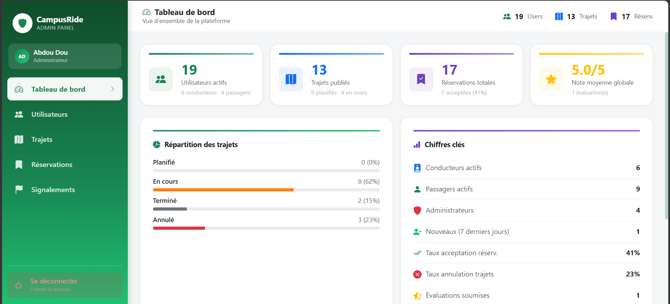

3 - Consulter la liste des utilisateurs
L’administrateur peut voir tous les comptes utilisateurs.
Étapes :
- Accéder à la section Utilisateurs
- Consulter la liste
Informations affichées :
- Nom
- Email
- Rôle
- Statut (actif / inactif)
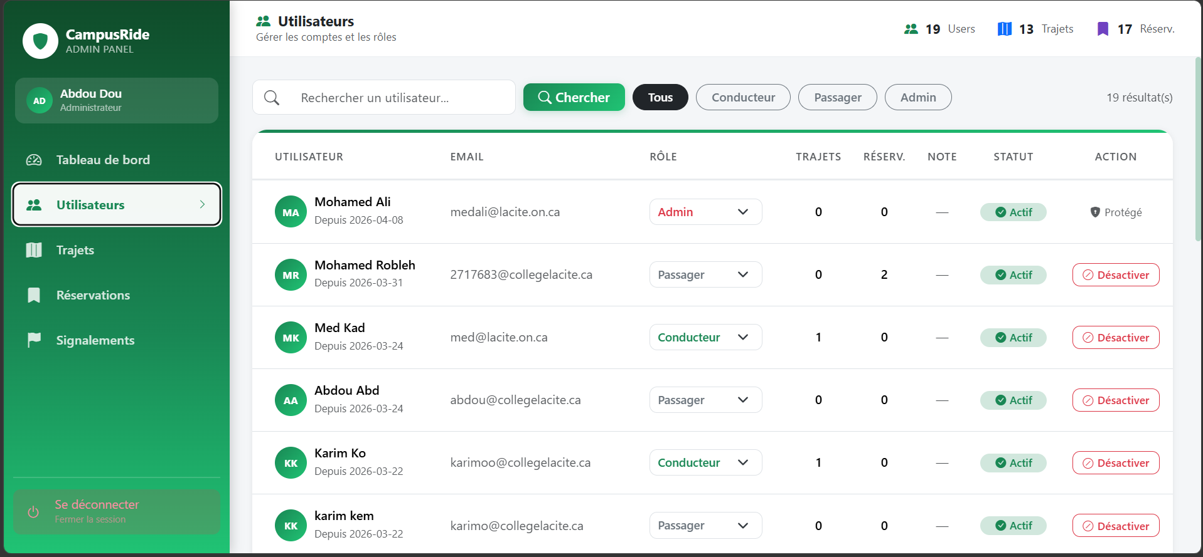

4 - Activer un utilisateur
L’administrateur peut activer un compte utilisateur.
Étapes :
1. Accéder à Utilisateurs
2. Sélectionner un utilisateur
3. Cliquer sur Activer
Le compte devient actif et l’utilisateur peut accéder à la plateforme.

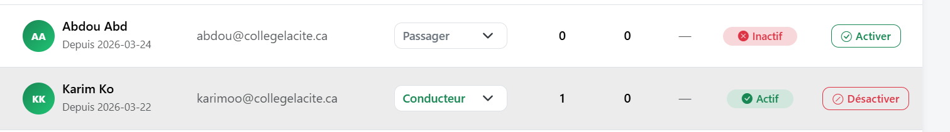
5 - Désactiver un utilisateur

L’administrateur peut désactiver un compte utilisateur.
Étapes :
1. Accéder à Utilisateurs
2. Sélectionner un utilisateur
3. Cliquer sur Désactiver
Le compte devient inactif et l’utilisateur ne peut plus se connecter.
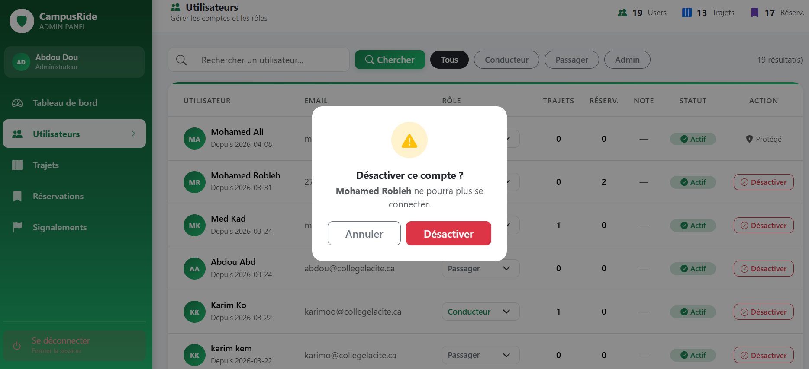

6 - Validation des actions administrateur
Le système vérifie toutes les actions effectuées par l’administrateur.
Exemples :
- Vérification avant activation .
- Vérification avant désactivation .
- Confirmation des actions .
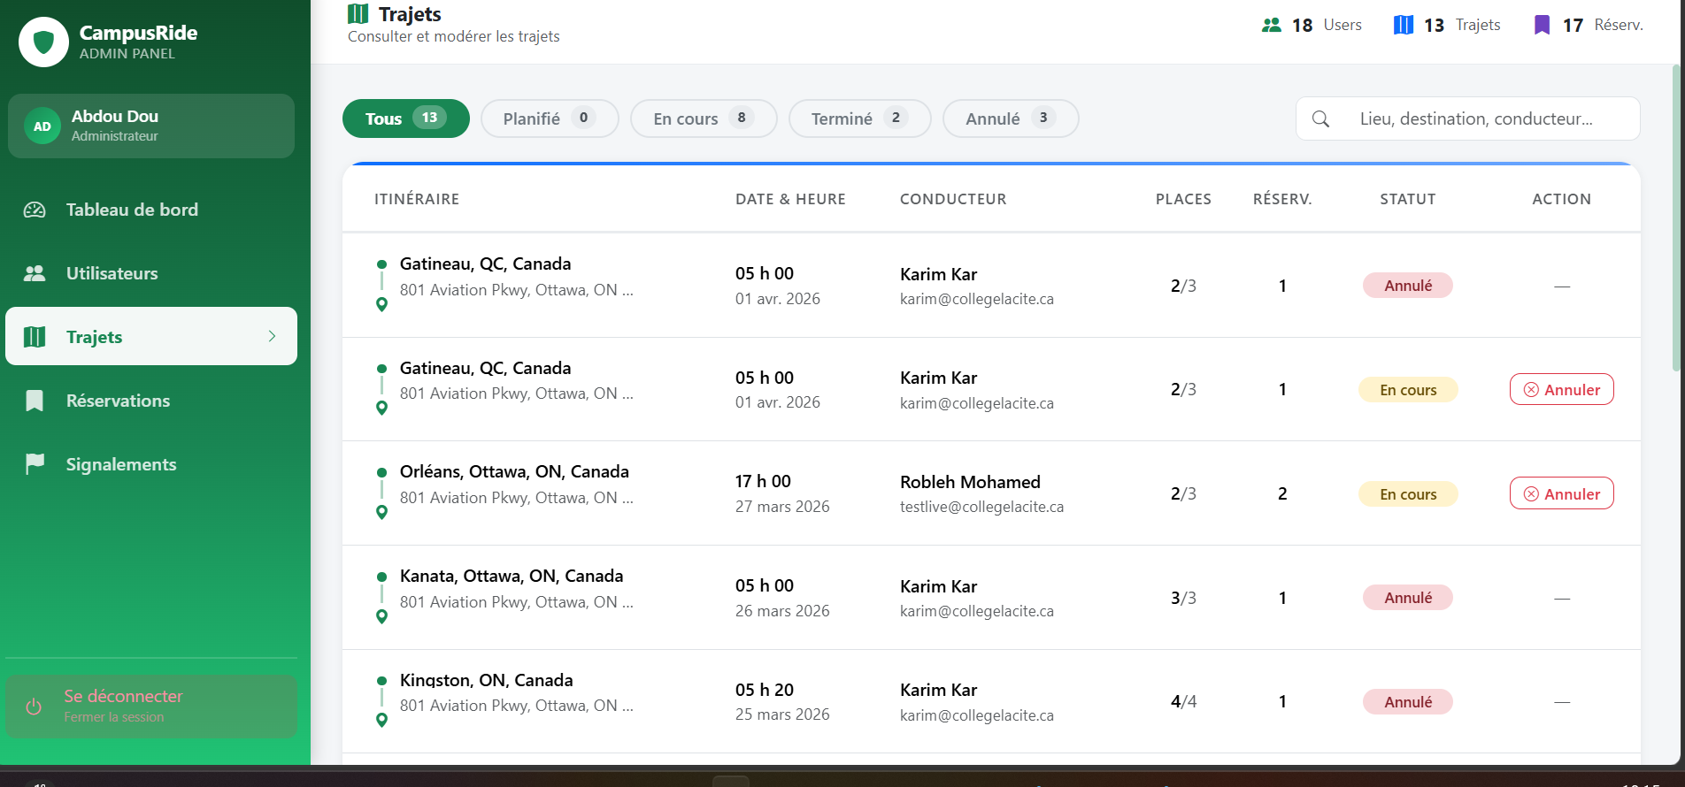
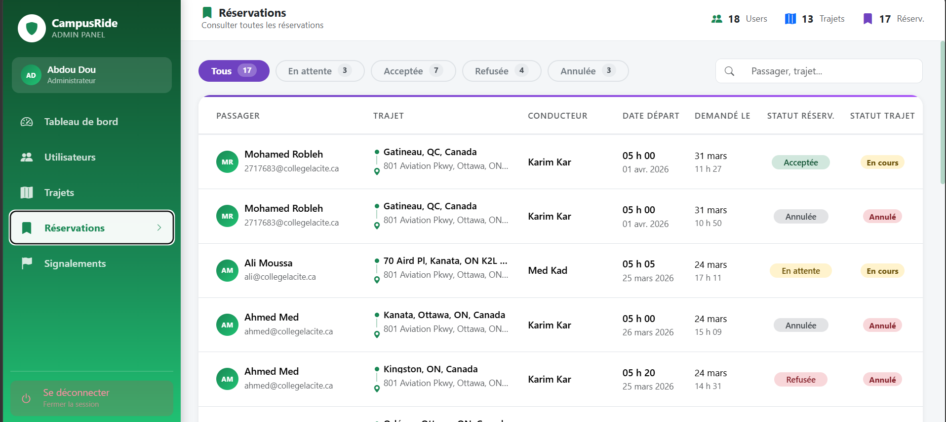

Tests fonctionnels
Les fonctionnalités ont été testées pour assurer leur bon fonctionnement :
1. Test d’activation et désactivation
2. Test des statistiques
3. Test de la gestion des utilisateurs

Sécurité et contrôle d’accès
1. Authentification obligatoire
2. Accès réservé aux administrateurs
3. Vérification des permissions
4. Protection des données utilisateurs

Conclusion – Sprint 3
À la fin du Sprint 3, la plateforme permet :
- Consultation des statistiques
- Gestion des utilisateurs
- Activation et désactivation des comptes
- Sécurisation des actions administrateur

